**1-Problemin Analizi**

Problemin amacı ikizkenar üçgenleri kullanarak en az hata payı ile daire alanı bulmaktır. Üçgenlerin tepe açısı ne kadar küçülürse, taban kenarı o kadar küçülür ve hata payımız azalır. Bizim amacımız üçgenlerimizi olabildiğince küçük seçerek istenilen hata payının altına düşmektir.

**2-Tasarlanan Algoritmanın Açıklaması**

Öncelikle dışardan istenilen dairenin yarıçapı giriliyor. Bu girilen yarıçap aynı zamanda ikizkenar üçgenlerin bir kenarı oluyor. Daha sonra π sayısı tanımlanıyor. Çevre ve alan hesabı teorik olarak yapılıp değişkenlere atanıyor. X değerimiz dairenin kaç adet üçgenden oluşacağını gösteriyor. X değeri ne kadar fazlaysa hata payı o kadar az olur. X değeri başlangıçta 360 olarak verilmiştir yani alan hesabında 360 adet üçgen kullanılacaktır. Daha sonra kısa kenar hesaplanıyor. Bunun için dairenin çevresi ikizkenar üçgen sayısına bölünüyor ve kısa kenarın uzunluğu yaklaşık olarak bulunuyor. Daha sonra tek bir ikizkenar üçgenin alanı hesaplanıyor. En son olarak tek bir üçgenin alanı X ile çarpılarak dairenin alanını hesaplamış oluyoruz. Teorik alan hesaplamamızı ele alarak hata payımızı hesaplıyoruz. Eğer hata payımız 0.01 den küçük değilse denklemimizde kullandığımız üçgen sayısını 2 katına çıkartarak tekrar hesaplama yapıyoruz. Eğer hata payımız 0.01’in altına düşerse program elde ettiğimiz dairenin alanını bize çıktı olarak veriyor.

**3.1-Akış Diyagramı**

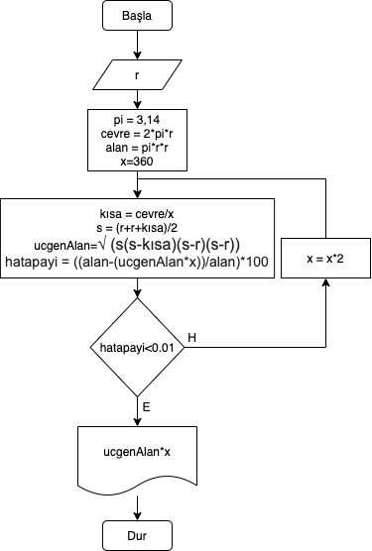

**3.2 Akış Analizi**

**1.adım** Başla

**2.adım** yarıçapı(r) oku

**3.adım** pi,cevre,alan,x tanımla

**4.adım** kısa kenarı hesapla

**5.adım** ucgenAlan hesapla

**6.adım** hatapayi hesapla

**7.adım** Eğer hatapayi<0.01 ise Adım 9’a git değil ise Adım 8’e git

**8.adım** x = x * 2 hesapla Adım 4’e git

**9.adım** ucgenalan*x ekrana yaz

**10.adım** Dur

**4- Yazılım Kodu**

#include <iostream>

#include <cmath>

using namespace std;

int main(int argc, char const *argv[])

{

double r;

cout << "Yarıcapi giriniz : " ;

cin >> r;

double pi,cevre,alan,x,kisa,s,ucgenAlan,hataPayi;

pi = 3.14;

cevre = 2 * pi * r;

alan = pi * r * r;

x = 360;

while(1){

kisa = cevre/x;

s = (r+r+kisa)/2;

ucgenAlan = sqrt(s*(s-kisa)*(s-r)*(s-r));

hataPayi = ((alan-(ucgenAlan*x))/alan)*100;

if(hataPayi< 0.01){

cout << "Dairenin Teorik alanı : " << alan << endl;

cout << "Dairenin hesaplanan alani : " << ucgenAlan*x << endl;

cout << " Hata payi : " << hataPayi << endl;

return 0;

}

else{ x = x*2;}

}

}

**5- Örnek Program Çıktıları**

1-

**metin içeren bir resim

Açıklama otomatik olarak oluşturuldu**

2-

**metin içeren bir resim

Açıklama otomatik olarak oluşturuldu**

3-

**metin içeren bir resim

Açıklama otomatik olarak oluşturuldu**

4-

**metin içeren bir resim

Açıklama otomatik olarak oluşturuldu**